영화 데이터 분석 — 핵심 요약
ESAA YB 미니 프로젝트(1) · YB 2조 · 2026. 9. 16.
데이터: DACON 「영화 관객수 예측」 movies_train.csv (2010~2015년 개봉 한국 영화 600편, 12개 변수)
한 장 요약
1 결측 55%는 결측이 아니라 "데뷔작"이었다
dir_prev_bfnum의 결측 330건이 전부 전작 0편인 행이었다. 무작위 결측이 아니므로 0으로 대체하고, 「신인감독」 변수로 활용했다.
2 관객수는 로그로 봐야 하고, 봉우리가 두 개다
왜도 4.33 → 로그 변환 후 0.12. 변환하니 1,000명대와 100만명대에 봉우리가 각각 생겼다. 독립·예술영화와 상업영화가 섞여 있다.
3 장르가 제작 방식을 통째로 정한다
장르를 스태프 수 순으로 정렬하면 상영시간·대규모 비율·신인 감독 비율이 모두 같은 순서로 움직인다. 다큐멘터리 93편과 애니메이션 21편 중 대규모는 한 편도 없다.
4 가장 강한 관계는 관객수와 무관한 곳에 있었다
상영시간 × 스태프 수의 상관이 0.623으로, 스태프 수 × 관객수(0.544)보다 높다.
5 신인 감독에게는 큰 영화가 맡겨지지 않는다
신인의 12.1%만 대규모를 맡고 경력은 46.3%다. 신인/경력의 관객수 65배 차이는 여기서 비롯된 것으로, 제작 규모를 고정하면 차이가 거의 사라진다.

1부. EDA에서 중요했던 것
1-1. 결측치가 사실은 정보였다
결측이 있는 컬럼은 dir_prev_bfnum(감독 전작 관객수) 하나이며 330건(55.0%)이다. 비율이 높아 버리기 어려워 구조를 확인했다.
dir_prev_num (전작 편수) | 전체 건수 | 결측 건수
0 | 330 | 330
1 | 113 | 0
2 | 86 | 0
3 | 47 | 0
4 | 20 | 0
5 | 4 | 0

결측 330건이 모두 전작 0편인 행, 즉 데뷔작이었다. 평균 대체가 아니라 0 대체가 맞다.
1-2. 관객수는 그냥 보면 안 된다
중앙값 12,591명 / 평균 708,182명으로 평균이 중앙값의 56배다. 최대는 1,426만 명(국제시장). 왜도가 4.33으로 로그 변환이 필요하다.
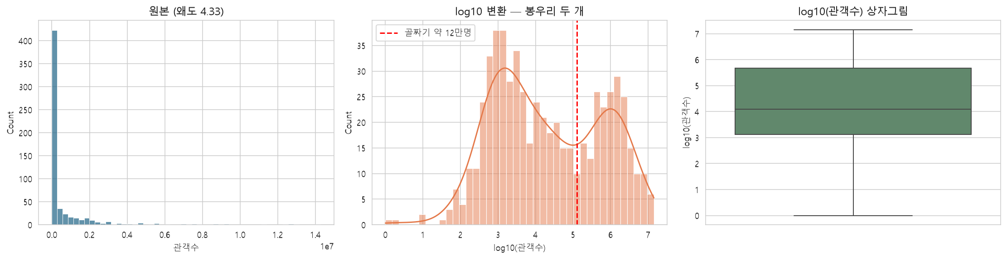
[그림 1] 관객수 — 원본(좌), 로그 변환(중), 상자그림(우). 로그 변환 후 봉우리가 두 개다
로그 변환으로 왜도가 0.12까지 낮아졌으나, 봉우리가 하나가 아니라 두 개로 나타났다. 약 12만 명을 경계로 소규모권 394편(중앙값 2,398명)과 상업권 206편(중앙값 112만 명)으로 갈린다.
1-3. 평균만 보면 결론이 뒤집힌다
장르 | 편수 | 관객수 중앙값 | 관객수 평균
느와르 | 27 | 1,646,142 | 2,263,695
액션 | 28 | 1,147,846 | 2,203,974
SF | 13 | 9,323 | 1,788,346
드라마 | 221 | 7,173 | 625,690
다큐멘터리 | 93 | 3,044 | 67,172

SF는 중앙값이 9,323명인데 평균은 179만 명이다. 「설국열차」 등 소수 작품 때문으로, 평균만 보면 SF가 액션보다 흥행하는 것처럼 잘못 읽게 된다.

2부. 시각화에서 중요했던 것
2-1. 장르가 제작 방식을 정한다
장르를 스태프 수 중앙값 순으로 정렬한 뒤 다른 지표를 나란히 놓았다.
장르 | 편수 | 상영시간 | 스태프 수 | 대규모 비율 | 신인 감독 비율
액션 | 28 | 113.5분 | 338.5명 | 71.4% | 28.6%
느와르 | 27 | 111분 | 319명 | 66.7% | 29.6%
코미디 | 53 | 108분 | 192명 | 43.4% | 41.5%
공포 | 42 | 99분 | 185.5명 | 40.5% | 50.0%
드라마 | 221 | 104분 | 101명 | 27.6% | 56.6%
멜로/로맨스 | 78 | 94.5분 | 66.5명 | 24.4% | 48.7%
다큐멘터리 | 93 | 87분 | 8명 | 0% | 77.4%
애니메이션 | 21 | 83분 | 8명 | 0% | 95.2%

네 지표가 거의 같은 순서로 움직인다. 장르를 알면 러닝타임도, 제작 규모도, 감독이 신인인지도 대체로 정해져 있다는 뜻이다.
특히 다큐멘터리 93편과 애니메이션 21편 중 대규모로 제작된 작품은 한 편도 없다.
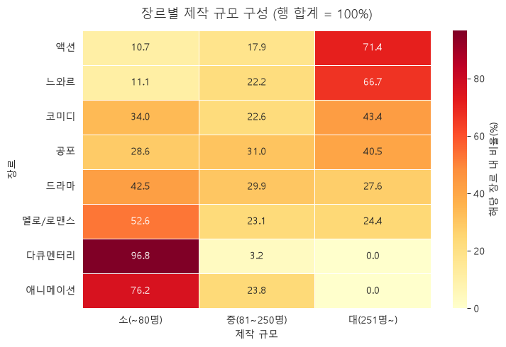
[그림 2] 장르별 제작 규모 구성 — 액션·느와르는 대규모, 다큐·애니는 대규모 0%
2-2. 가장 강한 관계는 관객수와 무관했다
변수 쌍 | 상관계수
상영시간 × 스태프 수 | 0.623
스태프 수 × log관객수 | 0.544
상영시간 × log관객수 | 0.441
스태프 수 × 전작 편수 | 0.451
배우 수 × log관객수 | 0.111

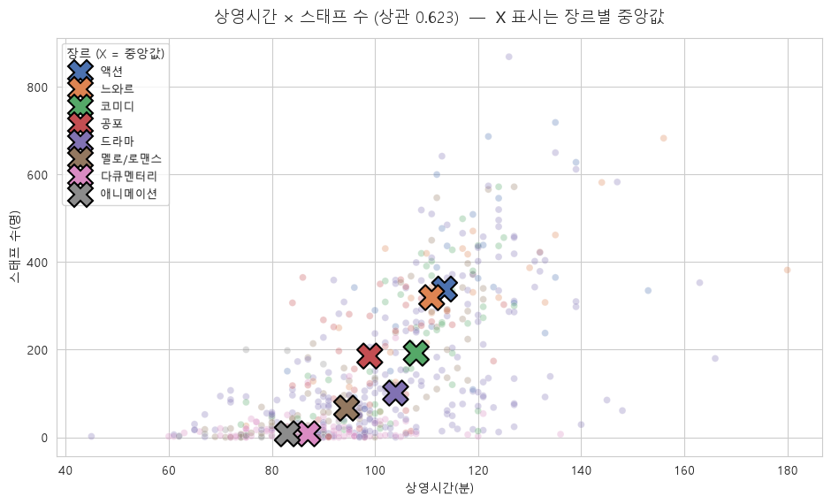
[그림 3] 상영시간 × 스태프 수. X 표시는 장르별 중앙값으로, 왼쪽 아래에서 오른쪽 위로 일렬로 늘어선다
개별 영화는 넓게 흩어져 있지만 장르별 중앙값은 한 줄로 늘어선다. 상영시간과 제작 인원이 따로 정해지는 것이 아니라 장르에 함께 묶여 결정된다고 볼 수 있다.

2-3. 신인 감독에게는 큰 영화가 맡겨지지 않는다
감독 | 편수 | 소규모(~80명) | 중규모(81~250) | 대규모(251명~)
경력 | 270 | 28.9% | 24.8% | 46.3%
신인 | 330 | 66.4% | 21.5% | 12.1%

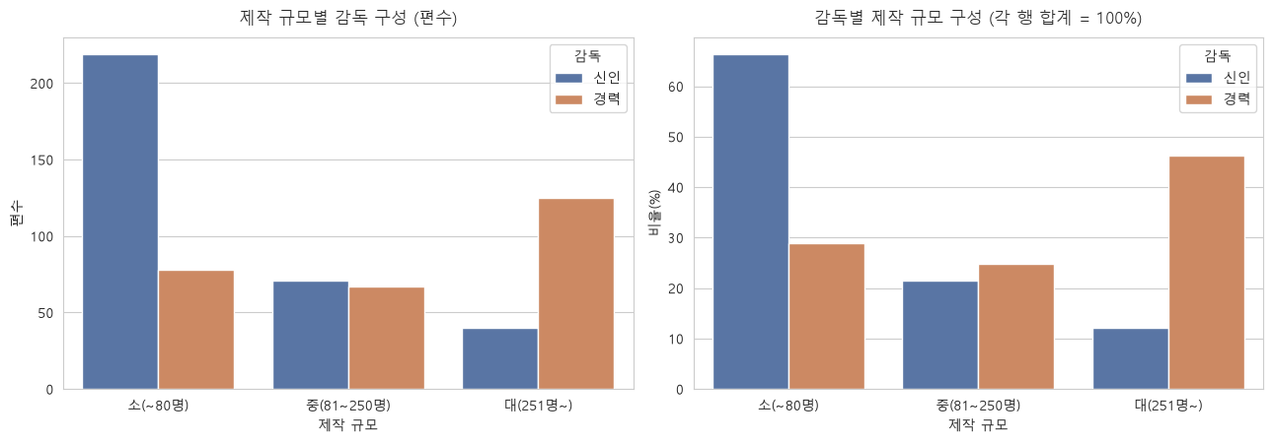
[그림 4] 제작 규모별 감독 구성. 신인과 경력의 막대가 X자로 교차한다
EDA에서 신인 3,402명 vs 경력 222,258명으로 65배 차이가 났던 것이 여기서 설명된다. 제작 규모를 고정하면 차이는 다음과 같이 줄어든다.
제작 규모 | 신인 감독 | 경력 감독 | 차이
소 (80명 이하) | 1,806명 | 1,878명 | 거의 없음
중 (81~250명) | 9,323명 | 35,567명 | 3.8배
대 (251명 이상) | 885,336명 | 1,310,895명 | 1.5배

※ 관객수 중앙값 기준. 소규모에서는 사실상 차이가 없다.
감독 역량의 차이가 아니라 맡는 영화의 규모가 다른 것이며, 제작 규모가 감독 경력과 관객수 사이의 교란 변수로 작용했다.
2-4. 장르는 중간 규모에서만 결정적이다
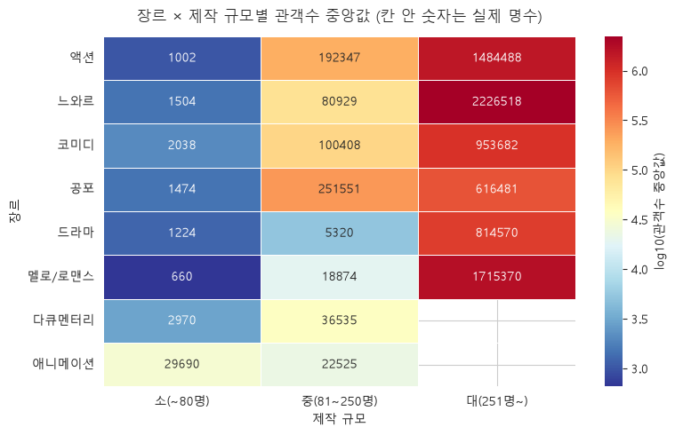
[그림 5] 장르 × 제작 규모별 관객수 중앙값. 빈 칸은 해당 조합의 영화가 없다는 뜻
제작 규모 | 장르 간 관객수 격차
소 (~80명) | 약 4배
중 (81~250명) | 약 47배
대 (251명~) | 약 3.6배

중간 규모에서 공포는 251,551명인데 드라마는 5,320명이다. 큰 영화는 장르와 무관하게 일정 관객을 확보하고, 작은 영화는 무엇을 만들든 한계가 있으며, 중간 규모에서만 장르 선택이 승부를 가른다고 해석할 수 있다.

3부. 그 밖의 결과
항목 | 내용
배급사 성향 | 쇼박스는 느와르 30.8%, 인디스토리는 다큐멘터리 26.9%. 신인 감독 비율은 15.4% 대 80.8%
개봉 시기 | 편수는 11월(72편)이 가장 많지만, 대규모 영화 비율은 1월이 46.2%로 최고 (4월은 17.0%)
연도 추세 | 편수는 2010년 90편 → 2014년 127편으로 증가. 신인 감독 비율은 64.4% → 50.8%로 감소
배우 수 | 어느 변수와도 상관이 0.1 안팎으로 사실상 고립. 배우를 많이 써도 규모가 크지도, 관객이 늘지도 않음
전체 관람가 | 92편 중 85.9%가 소규모, 대규모는 5.4%뿐

한계
구분 | 내용
표본 | 600편은 같은 기간 개봉작 전체가 아니며, 추출 방식이 명시되어 있지 않다
제외한 장르 | 서스펜스 2편·뮤지컬 5편·SF 13편은 편수가 적어 분석에서 제외
대리 지표 | 스태프 수를 제작비의 대리 지표로 사용했으나 실제 예산 정보는 없다
해석 | 모든 결과는 상관이며 인과로 해석할 수 없다

다음 단계
현재 그래프 13개가 작성되어 있어 과제 조건(10개 이상, 변수 2개 이상 연결)은 충족한다. 남은 기간에는 해석 문장을 다듬고, 조원별 담당 부분을 통합해 최종 보고서를 작성한다. 최종 제출 기한은 2026년 9월 28일(월) 23:59이다.
분석 코드: https://github.com/sjlee53/ESAA-submission/tree/main/project
· 0914_ESAA_YB_movie_EDA.ipynb (변수별 EDA)
· 0916_ESAA_YB_movie_visualization.ipynb (시각화 13개)

